По инициативе межрайонной природоохранной прокуратуры подрядчики оштрафованы более чем на 3 млн рублей за нарушения при производстве работ на территории особо охраняемой природной территории
25.03.2022
Межрайонная природоохранная прокуратура г. Москвы провела проверку соблюдения требований природоохранного, земельного и градостроительного законодательства при проведении земляных и строительно-монтажных работ на особо охраняемой природной территории «Природный заказник «Воробьевы горы».
Установлено, что подрядчиками, проводящими работы по возведению объектов капитального строительства для лыжных трасс, кресельной канатной дороги и строительству объектов капитального строительства «Лыжной базы» ведутся в отсутствие разрешения на строительство, без заключения департамента природопользования и охраны окружающей среды г. Москвы, а также иной разрешительной документации.
Одновременно выявлены многочисленные нарушения требований природоохранного законодательства, строительная площадка находилась в ненадлежащем санитарном состоянии, достаточные меры для сохранения зеленых насаждений не принимались.
По результатам проверки межрайонный природоохранный прокурор внес руководителям подрядных организаций 6 представлений об устранении выявленных нарушений закона, по результатам рассмотрения которых виновные лица привлечены к дисциплинарной ответственности.
В отношении юридических лиц, осуществляющих производство работ, а также их руководителей возбуждено 20 дел об административных правонарушениях, предусмотренных ч. 1 ст. 9.5 (строительство, реконструкция объектов капитального строительства без разрешения на строительство в случае, если для осуществления строительства, реконструкции объектов капитального строительства предусмотрено получение разрешений на строительство), по ч. 1 ст. 8.2 (несоблюдение требований в области охраны окружающей среды при сборе, накоплении, транспортировании, обработке, утилизации или обезвреживании отходов производства и потребления) Кодекса Российской Федерации об административных правонарушениях, а также по ч. 1 ст. 4.17 (нарушение правил создания зеленых насаждений), по ч. 1 ст. 4.18 (повреждение зеленых насаждений) Кодекса города Москвы об административных правонарушениях. Общая сумма административных штрафов превысила 3 млн. рублей.
Исполнение требований природоохранного законодательства при ведении работ на территории природного заказника поставлено на контроль.
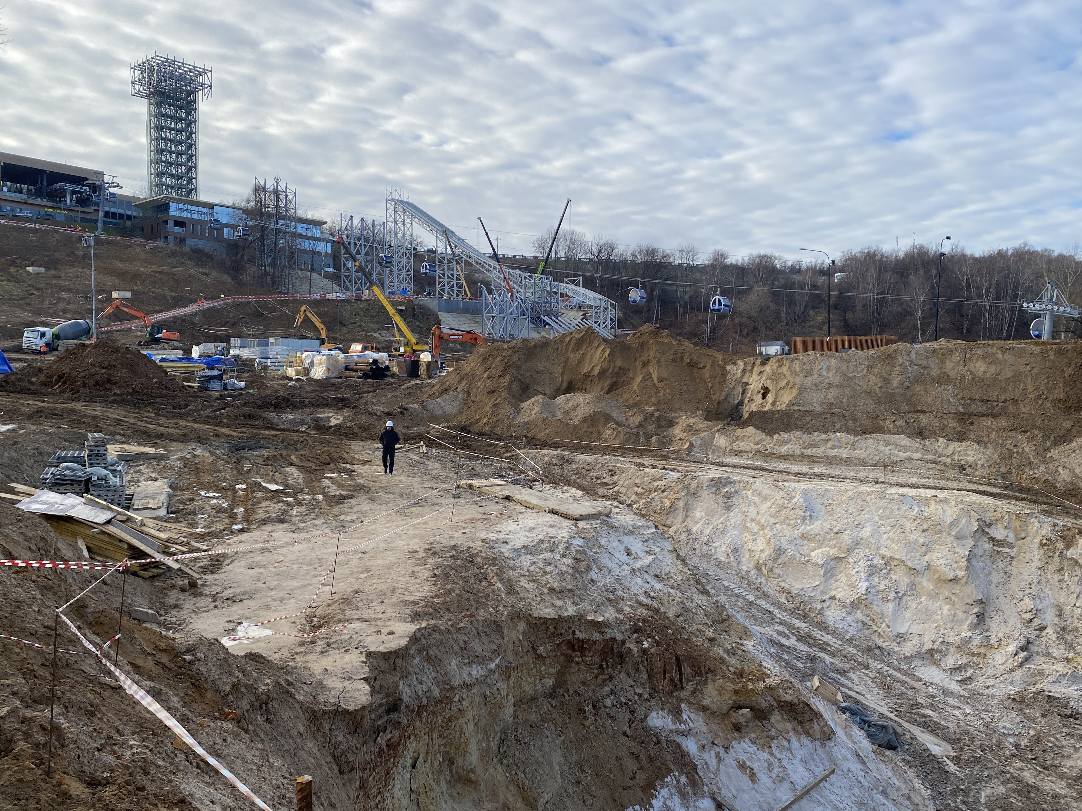

Адрес страницы: http://pechatniki.mos.ru/law-and-order/the-prosecutor-s-office/informatsiya/detail/10705452.html
Управа района Печатники города Москвы

